國立南科國際實驗高級中學
105學年度性諮商與藝術治療研習實施計畫
- 依據：
(一) 學生輔導法。
(二) 105學年度學生輔導工作計畫。
二、目的：
(一) 提升輔導教師及諮商心理師對兒童性虐待議題的認識及瞭解。
(二) 提升輔導教師及諮商心理師運用創作媒材處理性議題的輔導專業能力。
(三) 強化輔導教師及諮商心理師專業社群之運作與連結，提升社區資源運用能力。
三、主辦單位：國立南科國際實驗高級中學、中國文化大學心理輔導學系。
四、協辦單位：國立南科國際實驗高級中學家長會
五、參加對象：臺南市高中職以下各級學校輔導教師或諮商心理師、輔導主任、輔導組長。
六、活動時間：
(一) 講 座：106年4月18日(二)上午8：30-11：30。
(二) 工作坊：106年4月18日(二)下午13：00-16：00。
七、活動講師：美國Caldwell大學心理諮商系教授Dr.Marie Wilson，個人簡介如附件。
八、活動地點：
(一) 講 座：南科實中高中部聚英堂會議室。
(二) 工作坊：南科實中高中部輔導室生涯教室。
九、課程計畫簡介(詳如附件)：
(一) 講座：
時間 | 課程內容 | 主持人/主講人 | 備註
8:30-9:00 | 報到 | 輔導室 | 高中部三樓聚英堂
9:00-10:15 | Keynote: Child Sexual Abuse: What Teachers Need to Know  專題演講:幫助孩子前需要知道的事: 兒童性虐待的內心世界。 | Dr.Marie Wilson  翻譯:劉素芬心理師 | 高中部三樓聚英堂
10:15-10:25 | break 中場休息 | 輔導室 | 高中部三樓聚英堂
10:25-11:30 | Keynote: Child Sexual Abuse: What Teachers Need to Know  專題演講:幫助孩子前需要知道的事: 兒童性虐待的內心世界。 | Dr.Marie Wilson  翻譯:劉素芬心理師 | 高中部三樓聚英堂

(二)工作坊：
時間 | 課程內容 | 主持人/主講人 | 備註
13:00-16:00 | Workshop : Art Therapy and Child Sexual Abuse  藝術治療工作坊: 透過藝術創作幫助性受虐兒童 | Dr.Marie Wilson  翻譯: 張梅地心理師 | 高中部輔導室生涯教室
十、參加人數：
(一) 講 座：90人，名額視報名狀況與講師要求另行調整。
(二) 工作坊：30人。
(三) 本研習以具報名資格且完成研習報名程序者以報名先後依序錄取，若報名人數超過研習
名額，主辦單位保有篩選報名人員之權利。
(四) 將以MAIL通知參與研習老師相關上課資訊。
十一、報名方式：上午講座與下午工作坊課程請分開報名，可依需求取其中之一參加。
(一) 台南市各級學校輔導教師、專輔人員請至全國教師在職進修網報名。
1.講座研習代號：2173096
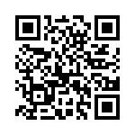
2.工作坊研習代號：2173104
講座報名
(二) 諮商心理師請至Google表單填寫報名表格。
1.網址：https://goo.gl/t5vWxl
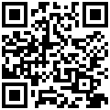
工作坊報名
2.工作坊報名網址：https://goo.gl/RXYlYz

(三) 報名網址統一於3/27(一)上午8：00開放報名。
十二、交通：
(一) 可自行駕車或利用公共交通工具抵達研習地點。
(二) 檢附本校交通路線圖如附件，該校校門口旁即可停車。
十三、經費來源：由輔導室項下經費支付，經費概算如後附件。
十四、本計畫呈校長核可後實施，修正時亦同。

附件一、課程介紹
- 課程說明：
8:30-9:00 | 報到 |  | 高中部三樓聚英堂
9:00-10:15 | Keynote: Child Sexual Abuse: What Teachers Need to Know  專題演講  幫助孩子前需要知道的事: 兒童性虐待的內心世界 | If you are not exactly sure what child sexual abuse is, you are not alone. For instance, did you know that child sexual abuse can include both touching and non-touching behaviors? When teachers, school counselors and other adults in a position to protect children are informed about the facts related to sex abuse, then taking protective action becomes easier and better defined. Survivors of sexual abuse often experience physical, emotional and social problems and are at significantly greater risk for severe and chronic mental illness, including addiction, depression, anxiety, and PTSD.  幫助孩子前需要知道的事: 兒童性虐待的內心世界  如果你不是很清楚什麼是兒童性虐待，那麼你並不是唯一不知道的人。舉例來說：你知道兒童性虐待是同時包含了直接碰觸及非直接碰觸的行為嗎？當學校老師、學校心理師和兒童身邊的成人懂得關於性虐待的相關事實，就更能採取保護兒童的行動。性受虐倖存者有較高顯著的危險因子罹患嚴重慢性精神疾病，包括了成癮、憂鬱、焦慮跟創傷壓力症候群，且經常經驗到生理、情緒及社交等相關問題。 | 高中部三樓聚英堂 | 90人
10:15-10:25 | break 中場休息 |  | 高中部三樓聚英堂 | 90人
10:25-11:30 | Keynote: Child sexual Abuse: what teachers need to know  專題演講  幫助孩子前需要知道的事: 兒童性虐待的內心世界 |  | 高中部三樓聚英堂 | 90人
11:30-13:00 | Lunch break 午餐休息
13:00-16:00 | workshop : Art Therapy and Child Sexual Abuse  藝術治療工作坊: 透過藝術創作幫助性受虐兒童 | Art Therapy is an effective treatment for trauma, especially childhood sexual abuse. Art is a visual and sensory modality that gives voice to painful memories, while providing distance from overwhelming traumatic memory by working within the relative safety of the metaphor, image or symbol. We will use art materials to process the content of this topic and examine clinical examples and treatment strategies.  藝術治療工作坊: 藝術創作如何幫助性受虐兒童  藝術治療是一種有效的創傷治療方法，特別適用於兒童性虐待。藝術提供了痛苦回憶一種視覺性、觸覺性的表達方式，藝術創作過程中的隱喻、圖像或象徵符號帶給創作者在處理過度創傷記憶一個相對安全的距離。在這個工作坊裡我們將透過藝術媒材、檢視臨床案例及治療策略來處理性創傷議題。 | 高中部輔導室隔壁生涯教室 | 30 人

- 講者簡介：
Dr.Marie Wilson
美國卡德維爾Caldwell大學心理諮商系教授
擁有美國藝術治療學會證照委員會認證藝術治療師、藝術治療督導
創傷與成癮專業機構之性成癮治療師、性成癮治療督導
專業諮商心理師、諮商心理督導
2017年中國文化大學心理輔導學校客座教授
專長為諮商與藝術治療的整合，主要研究內容為性成癮，以及各種成癮現象的治療實務。

- 翻譯簡介：
劉素芬諮商心理師
美國加州聖母院大學婚姻家族治療/藝術治療雙碩士
諮商心理師 (諮心字第002163號)
台灣藝術治療學會認證專業藝術治療師

張梅地諮商心理師
倫敦大學Goldsmith學院藝術治療碩士
諮商心理師(諮心字第001687號)
台灣藝術治療學會認證專業藝術治療師

附件二、南科實中交通路線圖
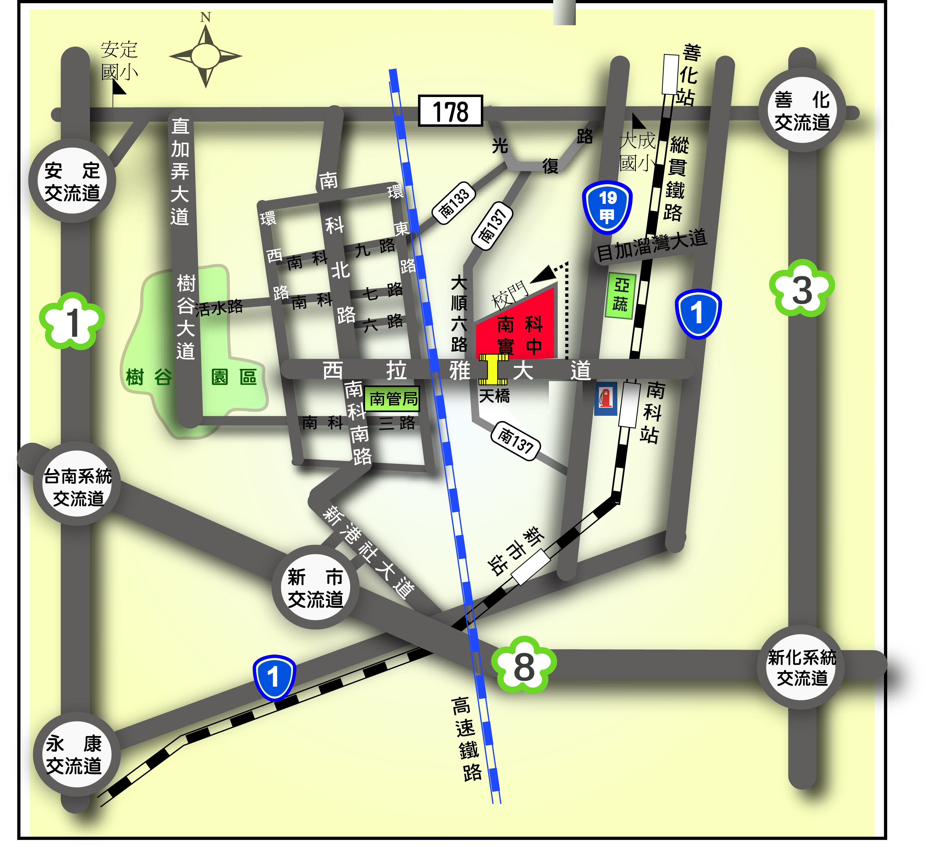
備註：
1.參加人員可至南科火車站下車，請多加利用南科園區免費巡迴巴士
2.其他交通方式可參見南科實中網頁：http://163.26.206.131/web/portal.php?mod=list&catid=10

